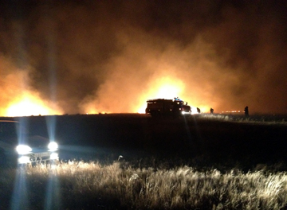

Более трёх часов пришлось бороться со степным палом

Более трех часов пожарные Абакана, Черногорска, Усть-Абаканского района боролись в ночь с 17 на 18 марта текущего года с пожаром в степи. В помощь профессиональным пожарным привлекались добровольные команды из населенных пунктов Доможаков и Райков, а также пожарный поезд.
Сообщение о неконтролируемом пале растительности поступило около четырех часов ночи. Сильный порывистый ветер разнес огонь на 15 км по фронту. Степной пожар двигался в направлении населенных пунктов Ильича, Оросительный, Доможаков Усть-Абаканского района. Пожарным удалось остановить продвижение огня буквально в пяти километрах от села.
При таком ветре огонь добрался бы до жилья за 10-15 минут.

Первый степной пал в 2015 г. случился 3 января. На сегодняшний день уже 127 раз пожарные подразделения ликвидировали природные пожары, не допуская их распространения к населенным пунктам и объектам экономики.
Чтобы избежать беды, следует соблюдать совсем простые правила:
- не выжигайте траву и стерню на полях;
- не сжигайте сухую траву вблизи кустов, деревьев, деревянных построек;
- если вы обнаружили небольшой травяной пал, постарайтесь затушить его самостоятельно, затопчите пламя, убедитесь, что трава не тлеет, иначе огонь может появиться вновь;
- не производите бесконтрольное сжигание мусора, не разводите костры;
- очистите от мусора и сухой травы территорию хозяйственных дворов;
- следите за погодными условиями.

ОНД по г. Сорск и Усть-Абаканскому району
Группа профилактики ОПС РХ № 10

